ثانوية مهـاجي محمد الحبيب وهران السنة الدراسية: 2022/2023
أقســام السنة الأولى آداب المدة: 1سا

الإختبار الثاني في مــادة المعلوماتية
اللقب و الإسم:....................................................................................................................القسم: .............................. النقطة: 20/.................
التمرين الأول (07 ن):
تمثل الصورة أسفله ورقة (Feuille) لمصنف (Classeur) مفتوح بالمجدول (Microsoft Excel )
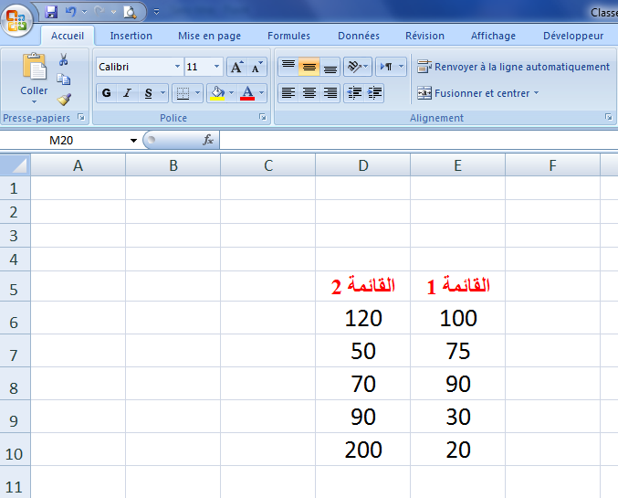

1- ما هي الخلايا التي تحوي القيمة 90 ؟ ..................................................................................................
2- أكتب الصيغة الحرفية بإستعمال فقط الدالة "SOMME" لجمع قيمة الخلية الأولى للقائمة1 مع كل قيم القائمة2
.................................................................................................................................................................................................
3- أكتب قيمة الخلية الموافقة للدوال أو الصيغ التالية:
- "=SOMME (E6:E8)"................................................................................................................................
- "=SOMME (D6:D10; E6:E10)" ..................................................................................................
- "MOYENNE (D6:D10)=" ...............................................................................................................
- "=MAX(E6:E9)" .............................................................................................................................................
- "= (D6*3)+(E7*2)" .............................................................................................................................................

التمرين الثاني (07 ن):
لإنجاز بطاقات (Cartes d’invitation) لدعوة زملائك إلى حفل بمناسبة نجاحك في الإمتحان، إستعملت خدمة متوفرة في البرنامج معالج النصوص Microsoft office Word 2013 حيث قمت بإعداد المستند1 الخاص بقائمة المدعوين و المستند2 الخاص بقالب البطاقة .

1- كيف تسمى هذه الخدمة المتوفرة في البرنامجMicrosoft office Word 2013 ؟
.........................................................................................................................................................

2- كيف يسمى المستند1 ؟
.........................................................................................................................................................

3- كيف يسمى المستند2 ؟
.........................................................................................................................................................
4- رتب مراحل تنفيذ هذه الخدمة من 01 إلى 05 حسب الصورة الممثلة أسفله :
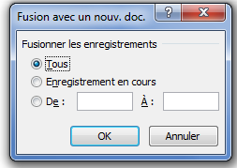
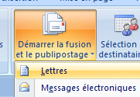
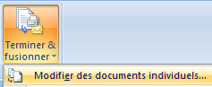
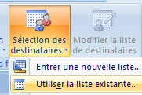
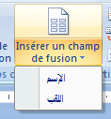
................................
................................
................................
................................
................................

التمرين الثالث (06 ن):
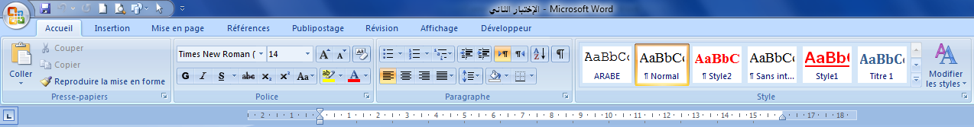
تمثل الصورة أسفله جزء من الواجهة الأمامية لبرنامج يسمح بمعالجة النصوص

1- ما هو إسم هذا البرنامج ؟
4
6
1
5
3
2

.............................................................................................................................................................................

2- ما هو إسم المستند المفتوح بهذا البرنامج ؟

.............................................................................................................................................................................

3- ما هي وظيفة كل زر من الأزرار المرقمة على الصورة ؟
1
...........................................................................................................................................................
2
...........................................................................................................................................................
3
...........................................................................................................................................................
4
...........................................................................................................................................................
5
...........................................................................................................................................................
6
...........................................................................................................................................................

4- ما هي جهة محاذاة الفقرة (Alignement) في هذا المستند ؟ علل إجابتك بالتحويط على الزر المفعّل لهذه الوظيفة.
............................................................................................................................................................................

أستاذ المادة: بن هنـــــدة
أستاذ المادة: بن هنــــدة

